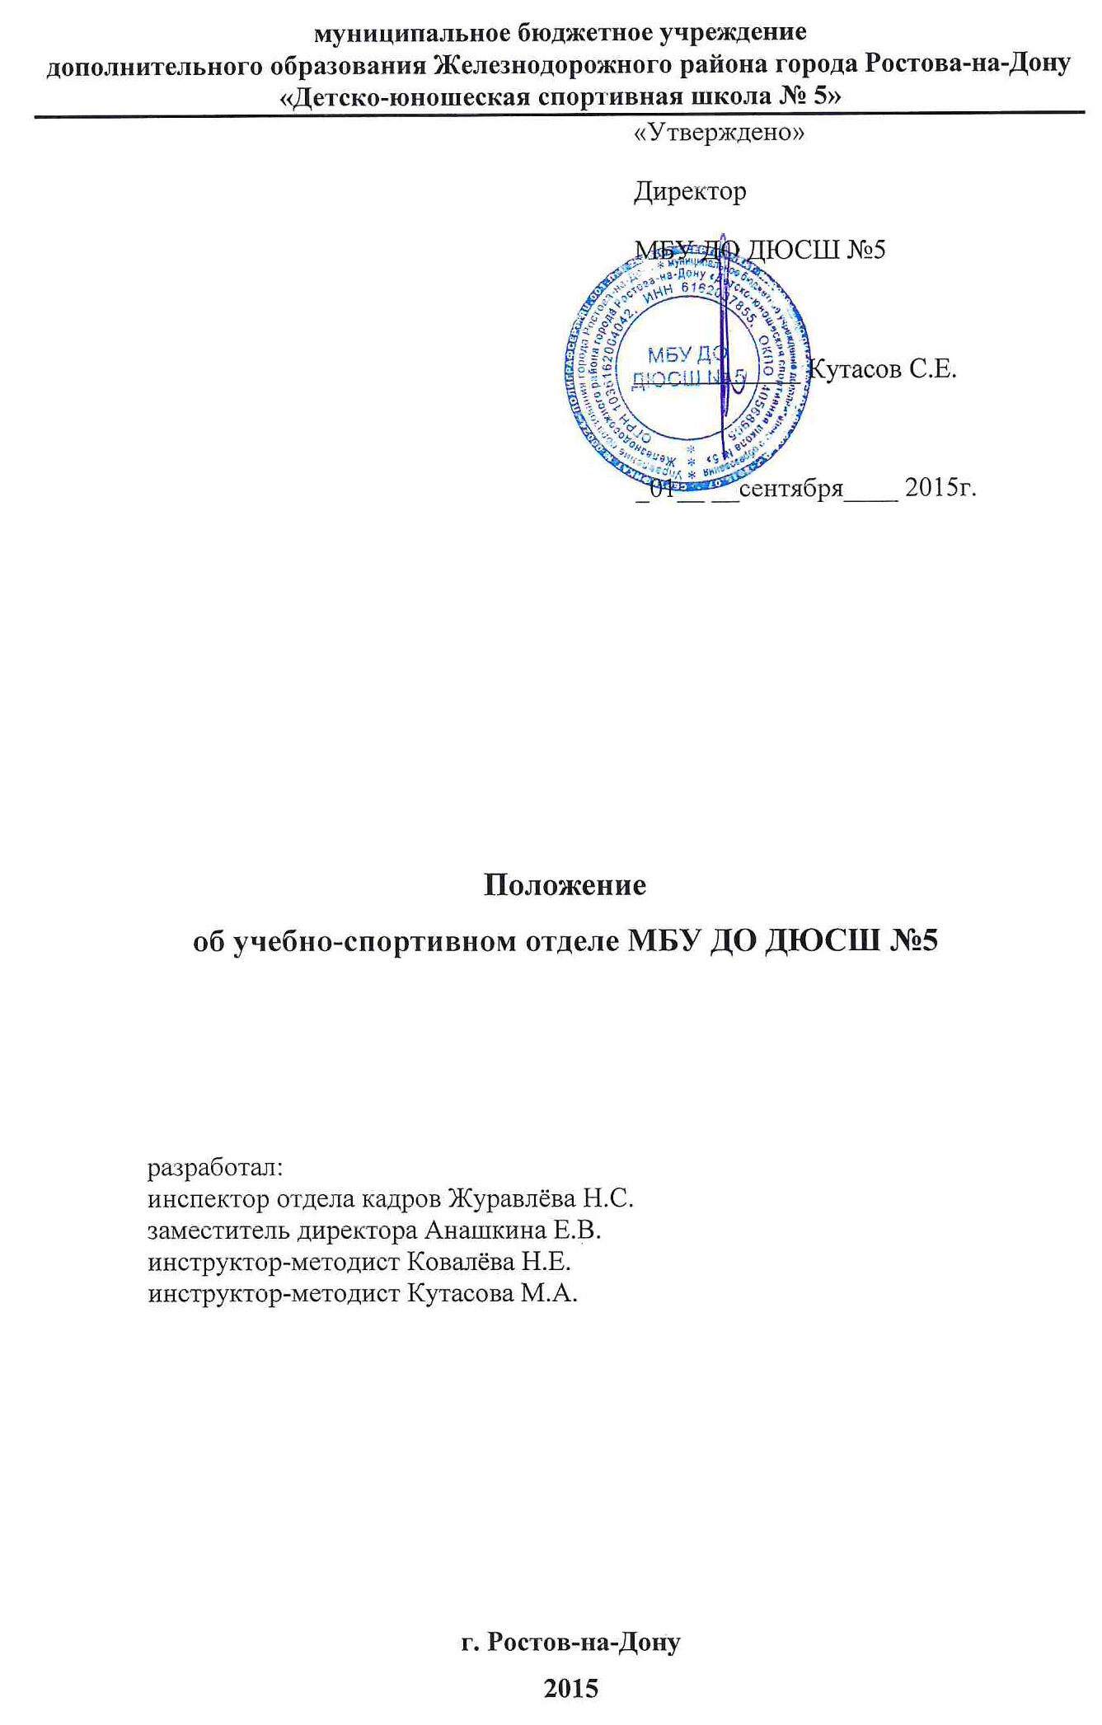

1. Общие положения

- Настоящее Положение разработано в соответствии с ТК РФ, ФЗ «О физической культуре и спорте в Российской Федерации», ФЗ «Об образовании в Российской Федерации», нормативными правовыми актами федеральных органов исполнительной власти, Методическими рекомендациями по организации спортивной подготовки в Российской Федерации, Уставом МБУ ДО ДЮСШ №5, Коллективным договором МБУ ДО ДЮСШ №5.
- Настоящий Положение регламентирует деятельность учебно-спортивного отдела (далее - УСО) МБУ ДО ДЮСШ №5 (далее - ШКОЛА).
- Учебно-спортивный отдел отвечает за организацию образовательной деятельности и спортивной подготовки.
- Непосредственное руководство деятельностью УСО ШКОЛЫ осуществляется заместителем директора ШКОЛЫ по учебно-спортивной работе.
- Деятельность УСО решает следующие задачи:

- реализация в полном объеме образовательных программ в соответствии с учебным планом и графиком учебного процесса;
- реализация в полном объеме программ спортивной подготовки, выполнение спортсменами федеральных стандартов спортивной подготовки по культивируемым в ШКОЛЕ видам спорта;
- создание условий безопасности организации образовательного и тренировочного процесса;
- контроль за соблюдением прав и свобод обучающихся и спортсменов ШКОЛЫ;

2. Структура УСО

- Непосредственная организация деятельности отдела спортивно-массовой работы осуществляется инструкторами-методистами, работниками отрасли физической культуры и спорта.
- Должностные обязанности инструкторов-методистов отдела спортивно-массовой работы определяются в соответствии с тарифно-квалификационными характеристиками должностей работников в области физической культуры и спорта.
- Инструкторы-методисты, закреплённых за отделом спортивно-массовой работы, назначаются из общего числа штатных единиц в пределах нормы, определённой нормативными правовыми актами федеральных органов исполнительной власти.

3. Функционал

- Контроль за качеством образовательного, тренировочного, воспитательного процесса, спортивной подготовки объективностью оценки результатов образовательной деятельности обучающихся и (или) спортсменов, обеспечением уровня подготовки обучающихся и (или) спортсменов утверждённым в установленном порядке образовательным программами, программами спортивной подготовки.
- Контроль за выполнением Федеральных стандартов спортивной подготовки спортсменами ШКОЛЫ.
- Подготовка и проведение промежуточной аттестации в виде сдачи контрольно-переводных нормативов;
- Контроль освоения программ спортивной подготовки в соответствии с требованиями Федеральных стандартов спортивной подготовки.
- Координация взаимодействия между представителями педагогической науки и практики.
- Просветительская работа для родителей (законных представителей) обучающихся и (или) спортсменов.
- Разработка и освоение инновационных программ и технологий.
- Организация образовательного процесса, тренировочного процесса, спортивной подготовки и воспитательной работы в ШКОЛЕ во всех проявлениях.
- Контроль за выполнением соотношений объёмов тренировочного процесса по видам спортивной подготовки в соответствии с требованиями Федеральных стандартов спортивной подготовки и программ спортивной подготовки;
- Контроль за выполнением соотношений объёмов тренировочного процесса при освоении дополнительных предпрофессиональных образовательных программ в области физической культуры и спорта в соответствии с требованиями Федеральных стандартов спортивной подготовки и утверждённых в установленном порядке особенностей организации и осуществления образовательной, тренировочной и методической деятельности в области физической культуры и спорта;
- Контроль за учебной нагрузкой обучающихся на спортивно-оздоровительном этапе, а также при освоении дополнительных общеразвивающих образовательных программ в области физической культуры и спорта;
- Разработка расписания тренировочных и учебных занятий, других видов тренировочной, учебной и воспитательной деятельности;
- Обеспечение использования и совершенствования методов организации образовательного процесса и современных образовательных технологий, в том числе дистанционных.
- Составление, утверждение и представление отчетной документации в соответствии с профилем деятельности УСО.
- Проведение культурно-просветительских и оздоровительных мероприятий.
- Комплектование контингента занимающихся, обеспечение сохранности контингента обучающихся и спортсменов на всех этапах подготовки;
- Подбор и расстановка педагогических и иных кадров с целью осуществления образовательной деятельности и спортивной подготовки в ШКОЛЕ, организует повышение их квалификации и профессионального мастерства.
- Совершенствование образовательного процесса, спортивной подготовки и управление ШКОЛОЙ;
- Подготовка и проведение аттестации педагогических и других работников ШКОЛЫ;
- Анализ и планирование потребности в оснащение мест организации образовательного, тренировочного и воспитательного процесса современным оборудованием, наглядными пособиями и техническими средствами для осуществления спортивной подготовки и обучения;
- Контроль за состоянием медицинского обслуживания обучающихся и спортсменов ШКОЛЫ;
- Подготовка ШКОЛЫ к началу учебного года и спортивного сезона;
- Разработка инструкций по охране труда по видам работ для работников ШКОЛЫ, участвующих в организации образовательного процесса и спортивной подготовки, правил техники безопасности при организации образовательного, тренировочного, воспитательного процесса для работников ШКОЛЫ, обучающихся и спортсменов, их родителей (законных представителей);
- Организация семинарских занятий, инструктажей по техники безопасности на рабочем месте для педагогических и иных работников ШКОЛЫ, осуществляющих образовательный процесс и (или) спортивную подготовку.
- Контроль за соблюдением трудовой дисциплины педагогическим работниками и иными работниками, организующими образовательный процесс и (или) спортивную подготовку в ШКОЛЕ, в том числе по своевременности и правильности заполнения рабочей документации;
- Подготовка проектов нормативных локальных актов, распорядительных документов в соответствии с функционалом деятельности УСО ШКОЛЫ;
- Правовая экспертиза решений коллегиальных органов управления ШКОЛОЙ в соответствии с функционалом деятельности УСО ШКОЛЫ;
- Обеспечивает фактическое наполнение учебных и тренировочных групп требованиям муниципального задания.
- Осуществляет процедуру зачисления и отчисления обучающихся и спортсменов ШКОЛЫ.
- Осуществляет командирование обучающихся и спортсменов ШКОЛЫ, обеспечивает их участие в мероприятиях.
- Планирование и организация медицинское обследование обучающихся и спортсменов ШКОЛЫ.
- Комплектование личных дел обучающихся и спортсменов, ведение архива их личных дел.
- Мониторинг результативности выступления обучающихся и спортсменов ШКОЛЫ на спортивных соревнованиях различного уровня.
- Консультационная и организационная помощь педагогическим работникам ШКОЛЫ в подготовке документов с целью аттестации на квалификационные категории.
- Прогноз и планирование работы по повышению квалификации педагогических работников ШКОЛЫ;
- Организация образовательного, учебного, тренировочного и воспитательного процесса на базе сторонних организаций, учреждений, предприятий.
- Анализ состояния образовательной, спортивной и воспитательной работы в ШКОЛЕ.
- Текущий контроля за физическим развитием и успеваемостью по реализуемым образовательным программам и программам спортивной подготовки.
- Помощь в организации образовательной и воспитательной работы, работы по спортивной подготовке педагогическим работникам ШКОЛЫ, в т.ч. с использование альтернативных методов, в особых условиях.
- Подготовка ШКОЛЫ к лицензированию.
- Подготовка статистических отчётов в соответчики с профилем деятельности УСО.

3. Взаимодействие

- УСО взаимодействует с иными структурными подразделениями и органами общественного управления ШКОЛЫ в порядке, утверждённом локальными нормативными актами ШКОЛЫ.
- УСО координирует деятельность тренерских советов по видам спорта, осуществляет правовую экспертизу их решений.
- УСО рассматривает и согласует проекты приказов по основной деятельности ШКОЛЫ, по личному составу имеющих отношение к обеспечению безопасности образовательного, тренировочного и воспитательного процесса.
- УСО рассматривает и согласует проекты приказов по основной деятельности ШКОЛЫ непосредственно не связанных с организацией образовательного, тренировочного и воспитательного процесса, но косвенно влияющих на него.
- В пределах компетенции УСО осуществлять взаимодействие с органами исполнительной власти и органами местного самоуправления в области физической культуры и спорта, контролирующими органами, иными организациями по вопросам, не относящимся к компетенции директора ШКОЛЫ.

4. Права УСО

- УСО в праве:
- Осуществлять контроля организации и обеспечения образовательного, тренировочного и воспитательного процессов;
- Принимать решения о привлечении к дисциплинарной ответственности работников УСО, а также педагогических работников ШКОЛЫ за нарушения их должностных обязанностей;
- вносить предложения по совершенствованию организации труда педагогических работников ШКОЛЫ, представлять работников этой категории к награждению и поощрению;
- участвовать в управлении и решении вопросов развития ШКОЛЫ, а также в работе общественных объединениях, созданных при ШКОЛЕ;
- разрабатывать и вносить предложения по совершенствованию образовательной, воспитательной, методической и учебно-тренировочной работы;

5. Контроль

- Контроль за исполнением настоящего Порядка осуществляет директор ШКОЛЫ.

6. Ответственность

- Все стороны, участвующие в деятельности ШКОЛЫ, регламентируемой настоящим Порядком, несут полную ответственность (административную, уголовную, в соответствии с локальными актами ШКОЛЫ) за соблюдения настоящего Порядка в соответствии с собственной компетенцией.

7. Заключительное положение

- Настоящее Положение вступает в силу с момента его утверждения директором ШКОЛЫ.
- Изменения и дополнения к настоящему Положению рассматриваются УСО ШКОЛЫ по представлению заинтересованных лиц.

